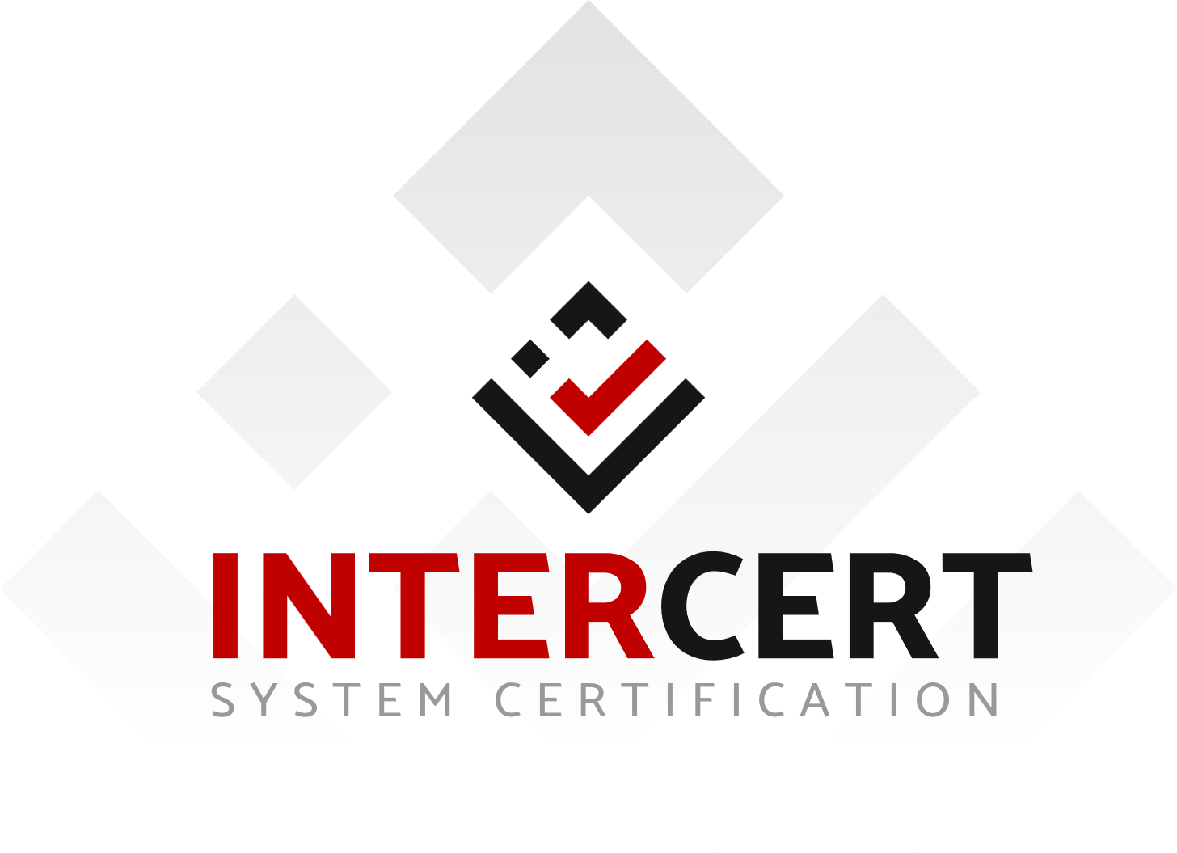

Извештај од проверка
бр.___-___-___/20__

Стандард: | {standardi} | Вид на проверка: | {proverka}

Клиент:
{naziv}
Адреса: {adresa1}
{adresa2}
Тел: {telefon-organizacija}
Е-маил: {email}
Датум на проверка: |  | Датум на издавање на извештај:
Шифра на дејност (ЕА/ NACE) код: | {nace} | Број на вработени во обемот на сертификација: | {brVraboteni}
Координатор на тип за системи за управување / контакт лице од организацијата: | {koordinatorNaTim}  {telefon-koordinator}  {emailKoordinator}

Следна проверка | Планиран датум на следна проверка:
☐ Сертификациска проверка
☐ Надзорна проверка
☐ Ресертификациска проверка
☐ Специјална проверка
☐ Дополнителна проверка

Проверувачи
Водечки проверувач | {vodeckiProveruvac}
Проверувач | {proveruvaci}
Технички експерт | {tehnickiExpert}

СОДРЖИНА

1. Вовед 3
Референтни документи: 3
Цел на проверката: 3
Интегрирана проверка: 3
Значајни промени во системот за управување на клиентот: 3
Отстапување на планот на проверка: 3
2. Почитување на опсервации констатирани на претходна проверка 3
3. Употреба на сертификатот и сертификациските знаци 4
4. Констатаци и исполнување на барањата на систем за управување 4
Резултати од проверката 4
5. Позитивни констатации 4
6. Неусогласености 4
Големи неусогласености: 5
Мали неусогласености: 5
7. Опсервации 5

Вовед
Податоци за организацијата:
Име на организацијата | {naziv}
Адреса | {adresa1}  {adresa2}
Подружници | {brLokacii}
Управител | {upravitel}
Бр. Вработени | {brVraboteni}

Опсег на сертификација
Опсег на англиски јазик

Опсегот е: ☐ непроменет ☐ променет и во текот на проверката потврден.

Референтни документи:
- Стандардот ISO 9001:2015 – Систем за управување со квалитет – Барања,
- Стандардот ISO 14001:2015 – Систем за управување со животна средина – Барања,
- Стандардот ISO 45001:2018 – Систем за управување со здравје и безбедност при работа -Барања,
- Стандардот ISO 27001:2022 – Систем за управување со безбедност на информации– Барања,
- Стандардот ISO 20000-1:2018 – Систем за управување со ИТ услуги– Барања,
- Стандардот ISO 22301:2019 – Систем за управување со континуитет во работењето Барања,
- Стандардот ISO 50001:2018 – Систем за управување со енергија– Барања,
- Стандардот ISO 22000:2018 – Систем за управување со безбедност на храна– Барања,
- Постапка за оценување, сертификација и надзор - П 9.0-1 на Сертификациското тело,
- Правилник за сертификација и надзор на системите за управување – ПР 9.1 на Сертификациското тело,
- Стандардот МКС EN ISO/IEC 17021-1:2016 – Оцена на сообразност – Барање за телата кои обезбедуваат проверка и сертификација на системи за управување

Цел на проверката:
Да се констатира исполнување на барањата на горенаведените референтни стандарди/документи.

Интегрирана проверка:
☐ Да ☐ Не

Значајни промени во системот за управување на клиентот:
☐ Да ☐ Не

Отстапување на планот на проверка:
☐ Да ☐ Не

Почитување на опсервации констатирани на претходна проверка
☐ Соодветно ☐ Несоодветно
Овој дел ќе се разгледува при следната проверка. (за сертификациска проверка).

Употреба на сертификатот и сертификациските знаци
(за надзорна и ресертификациска проверка)
☐ Соодветна ☐ Несоодветна
Овој дел ќе се разгледува при следната проверка. (за сертификациска проверка).

Констатаци и исполнување на барањата на систем за управување
Водечкиот проверувач потврдува дека Системот за управување со {naziv} не / е е целосно усогласен со барањата на стандардот врз основа на областа на неусогласеност идентификувана во текот на проверката и препорачува :
☐ издавање на сертификат
✓ издавање на сертификат само по успешно отстранување на констатирани неусогласености
☐ продоложување на сертификат само во случај кога не се констатирани неусогласености или во случај кога неусогласеностите се успешно отстранети
☐ реиздавање на сертификат

Резултати од проверката
{naziv} има имплементирано и одржува ефикасен систем за управување во согласност со барањата на стандардот {standardi} кој ги дава очекуваните резултати.
Опсегот на сертификација е соодветен за организацијата. Целите на проверката беа испочитувани.
Проверувачите имаа пристап до сите документи, луѓе, места, процеси и производи, со кои беше остварен контакт при одржување на проверката.
Проверката се вршеше по случаен избор на репрезентативни примероци согласно организационата структура, процесите и барањата на стандардите. Поради случајниот избор на примероци при проверката, постои можност за неоткриени неусогласености, кои може да се појават во текот на следната проверка.
Спроведените интерни проверки овозможуваат ефикасно самооценување до мерка која ги исполнува критериумите на системот за управување во организацијата. Со изведување на прегледот на раководството на организацијата се обезбедува усогласеност, ефективност и подобрување на системот за управување.
За време на проверката, немаше неразрешени ситуации.

Позитивни констатации
За време на проврката, констатирани се следните позитивни наоди:

Неусогласености
Во текот на проверката не се констатирани неусогласености со барањата на стандардот ISO 9001:2015, ISO 14001:2015 и ISO 45001:2018.
Во текот на проверката ги констатиравме долу наведените неусогласености со барањата на стандардот ISO 9001:2015, ISO 14001:2015 и ISO 45001:2018.
Организацијата нека:
- ги анализира констатираните неусогласености,
- превземе мерки за отстранување на неусогласеностите,
- спроведе соодветни мерки, со кои ќе ги спречи евентуалните неусогласености од ист тип на други подрачја.
- потврди ефективност на коректините мерки.

Големи неусогласености:
Голема неусогласеност | 1
Организациска единица | Раководство
Соговорник: | Координатор на Тим за системи за управување, Стр.лице за БЗР
Проверувач: | Јулијана Лазарова
Барање од стандардот: | 10.2 - МКС ISO 45001:2018
Дефинирање на неусогласеност:

Мали неусогласености:
Мала неусогласеност | 1
Организациска единица | Раководство
Соговорник: | Координатор на Тим за системи за управување, Стр.лице за БЗР
Проверувач: | Јулијана Лазарова
Барање од стандардот: | 10.2 - МКС ISO 45001:2018
Дефинирање на неусогласеност:

Опсервации
Опсервациите претставуваат согледување на проверувачот на лице место кои се однесуваат на функционирањето на системот за управување што може да се подобри.
Организацијата нека ги анализира подолу наведените опсервации и нека се одлучи дали ќе ги испочитува. За прифатените опсервации нека направи план за нивно остварување, а за неприфатените нека даде соодветна основаност. Мерките ќе бидат презентирани на следната проверка.
Организацијата во рок од _____ месец да прати Извештај за планирани мерки по опсервации и мали неусогласености. Во однос на големите неусогласености организацијата во рок од 3 месеци да прати докази со корективни мерки за отстранување на неусогласеностите. Информациите треба да се испратат на info@inter-cert.net или по пошта на адреса на ИНТЕРЦЕРТ.
По приемот на доказите со корективни мерки за големите неусогласености, ИНТЕРЦЕРТ ќе ја разгледа соодветноста на спроведените мерки и ќе го достави до организацијата потпишан и одобрен Записот за неусогласеност доколку корективните мерки се реализирани. Ефикасноста на преземените мерки, со однос на опсервациите и малите неусогласености ќе се потврди во текот на следната проверка.
Доколку организацијата не преземе мерки за отстранување на неусогласености и прати докази, сертификатот нема да биде издаден / продолжен.

ЗАБЕЛЕШКА :
ИНТЕРЦЕРТ дооел Скопје ја задржува сопственоста на овој извештај. Содржината и сите информации добиени во врска со проверката во организацијата ќе се третираат како доверливи и нема да биде соопштени на трети страни. Овој извештај се смета за конечен.
Процесот на жалба е дефиниран во П 9.6-1 Постапување по жалби и приговори кој е објавен на официјалната страна на ИНТЕРЦЕРТ (https://www.inter-cert.net/mk/dokumenti/postapuvane-po-zalbi-i-prigovori/).
Доколку ИНТЕРЦЕРТ добие било какви информации кои укажуваат на неусогласености на сертифицираниот систем за управување на одредена организација, навремено ќе ја извести и ќе започне проверка и евалуација на добиените информации.

Копии:
- 1x проверувана организација
- 1x архива на ИНТЕРЦЕРТ

